Mécanique
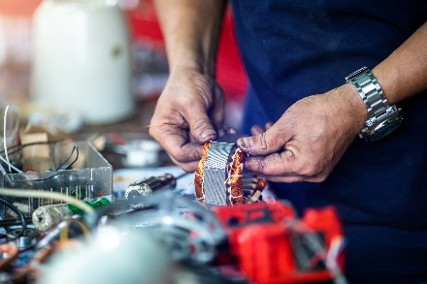
"Maîtriser la précision, façonner l’avenir industriel."

Dans la filière « Mécanique » vous apprendrez les technologies et les outils pour produire les pièces de rechange et réparer les machines industrielles.

Le Brevet Professionnel (BP) est un cycle de formation de 2 ans.
1. Conditions d'admission
- Après la classe de 5ème (EB7) ou 4ème (EB8).

2. Aptitudes & Qualités
Le cursus plonge l'élève au cœur du langage des machines.
🧠 Ce que vous allez acquérir
- Usinage Traditionnel : Maîtriser le tournage et le fraisage manuel pour façonner des pièces métalliques.
- Lecture de Dessin Industriel : Apprendre à dessiner et lire des plans techniques et à respecter des tolérances au millième de millimètre.
- Contrôle Qualité : Apprendre à utiliser les outils de mesure de précision (pied à coulisse, micromètre) pour vérifier la conformité des pièces.
- Maintenance de Premier Niveau : Assurer le bon état et le réglage des outils de coupe et des machines.

3. Débouchés : Emplois ou Formation Spécialisée
💼 Option A : Insertion Professionnelle Immédiate
- Entreprises de mécanique de précision
- Industries aéronautiques ou automobiles
- Ateliers de maintenance industrielle
- Opérateur-régleur sur machines conventionnelles
📚 Option B : Poursuite D'études
- Baccalauréat Technique (BT) : L’étudiant pourra poursuivre ses études dans l’une des spécialités suivantes : Administration & Bureautique, Comptabilité & Informatique, Décoration d’intérieur, Hôtellerie & Restauration, Mécanique voiture, Métiers de la maintenance, Électrotechnique, Technologie des Ordinateurs, Développement Informatique…

